***Учителя русского языка и литературы:***

*Тютчева Наталья Михайловна*

*Софронова Наталья Павловна*

*Мамакова Ольга Андреевна*

*Калиновская Анна Вячеславовна*

*Темерева Елена Борисовна*

*Манькова Наталья Васильевна*

*Феоктистова Елена Владимировна*

*Ермаков Евгений Сергеевич*

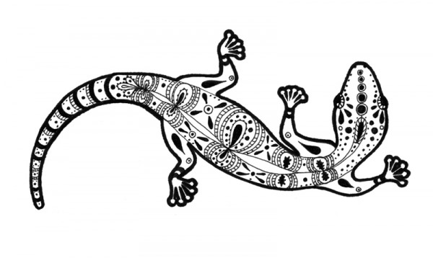

*МАОУ Гимназия №155*

*Железнодорожного района*

*г. Екатеринбурга*

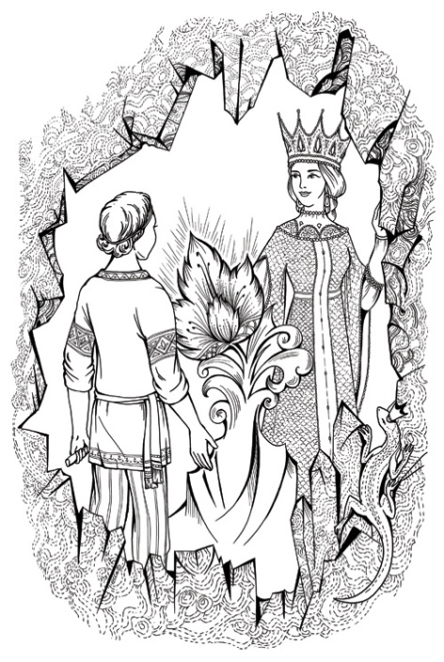

***Программа***

***недели русского языка и литературы:***

***«Сказ о том, как Бажов придумал Урал»***

26.11.2018 – 30.11.2018

***Программа***

***недели русского языка и литературы:***

***«Сказ о том, как Бажов придумал Урал»***

26.11.2018 – 30.11.2018

***Понедельник – 26 ноября 2018***

***«Живинка в деле»***

1. *Выставка рисунков (всю неделю) 3 этаж (блок Б). Голосуйте за понравившиеся работы!*
2. *6 урок –* ***7-е классы*** *Кейс «Уральский сувенир», кабинет 304(Темерева Елена Борисовна)*

***Вторник – 27 ноября 2018***

***«Ко всякому делу сноровка требуется»***

*1.«Работа – она штука долговекая. Человек умрет, а дело его останется» (Виталий Волович – иллюстратор «Малахитовой шкатулки»)*

*Рассказывает Калиновская А.В.*

1. *урок – 8 «В», 2 урок – 6 «А», 4 урок – 9 «Г»*
2. *«Сперва спроси да узнай, потом за дело берись»*

*Игра по сказам Бажова* ***4 урок – 6-е классы ,***

*кабинет 311( Софронова Наталья Павловна)*

***Среда – 28 ноября 2018***

***«Не нами сказано…»***

1. *урок – 9 «В» Виталий Волович – иллюстратор «Малахитовой шкатулки» (Калиновская )*

*В течение дня: оформление гимназии цитатами и крылатыми выражениями из сказов Бажова.*

***Четверг – 29 ноября 2018***

***«Дорогое имячко»***

1. *Конкурс чтецов «Русский человек без радуги не живет» После 6 урока кабинет 313 (Мамакова Ольга Андреевна)*
2. *«Сперва спроси да узнай, потом за дело берись»*

*Игра по сказам Бажова* ***2 урок – 5-е классы,***

***кабинет***  *( Софронова Наталья Павловна)*

***Пятница – 30 ноября 2018***

***«Хоть говорится, что атаманами…»***

1. *После 1 урока подведение итогов недели (актовый зал).*
2. *6 урок Литературно-музыкальная композиция (актовый зал) 10-11 классы (Тютчева Наталья Михайловна)*